Neue Sportart bei der Potsdamer Parkinson Selbsthilfegruppe
Die Parkinson Selbsthilfegruppe Potsdam hat eine neue Sportart für sich entdeckt: Bogenschießen. Warum gerade Bogenschießen ? Dieser Sport bedingt einen stabilen Stand, Konzentration, Kraft, um die Sehne zu spannen, viel Körpergefühl, ruhiges Atmen, also alles Dinge, die Parkinsonpatienten häufig fehlen, und die es deshalb Wert sind, sie zu trainieren. Die Idee, Bogenschießen in der SH-Gruppe anzubieten kam Kirsten Vesper bei einem Aufenthalt in der Beelitzer Parkinsonklinik. Hier gehört Bogenschießen zum Sportprogramm.
Doch zunächst einmal galt es, sich zu informieren. Schnell war klar, ein einfacher „Flitzebogen“ war nicht das passende Sportgerät, um wirklich Spaß zu haben. Damit tauchte das nächste Problem auf, die Finanzierung des Bogens. Hier half, wie schon häufig, eine Anfrage bei der AOK Nordost. Kurze Zeit später war die Finanzierung gesichert.
Die Beschaffung des Bogens, besser gesagt, der Bogen (nicht Bögen!), einen für Rechts- und einen für Linkshänder, war einfach, wenn man weiß, wo man zu suchen hat. Hier der Tipp: Spieleladen „Galadriel“ in der PotsdamerDortustraße. Hier findet man alles, was man zu diesem Sport benötigt, und auch jemanden, der geduldig alle Fragen beantwortet und darüber hinaus noch bereit ist, eine praktische Einführung zu geben.
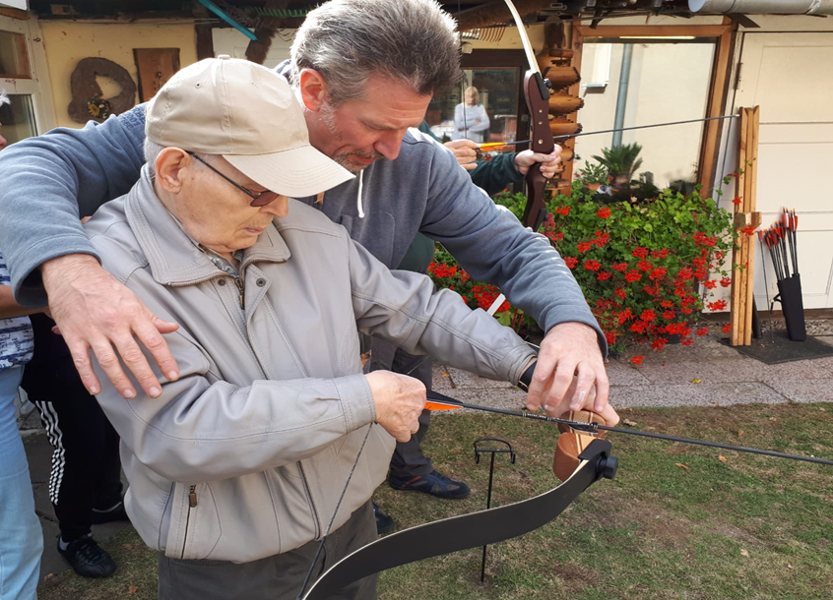
Am 18.9.2019 war es soweit. Zehn interessierte Parkis trafen sich in Kirstens Garten mit Matthias Schäferhoff. Stand, Armhaltung und Sehnengriff wurden geübt und nach einer halben Stunde fiel der erste Schuss. Der landete noch im Auffangnetz, aber bald schon häuften sich die Treffer auf der Scheibe.
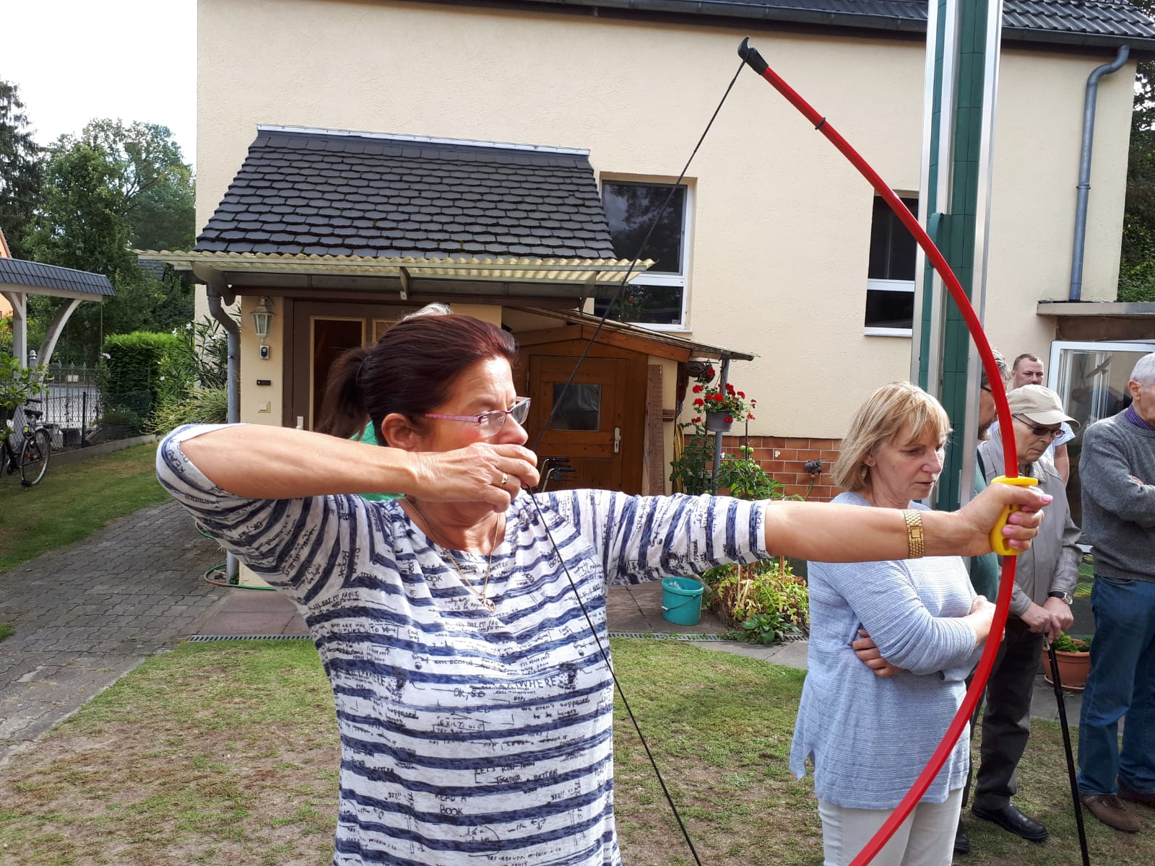
Nach 2,5 Stunden gingen alle begeistert nach Hause. Wir haben beschlossen, uns einmal im Monat zum Bogenschießen treffen und Matthias wird uns dabei begleiten. Darüber freuen wir uns.
Vielen Dank an die AOK Nordost und den Spieleladen „Galadriel“!

Thomas Merzhäuser
Kirsten Vesper
Leiterin der Potsdamer Parkinson SHG

